**FILTRAR UN CHAT**Permite filtrar la información de un chat en específico.

**Metodo:** GET **end-point:** /widget/chat/filtrar

***Params:*** idChatWeb ***=*** Valor ***Ejemplo URL***  
<http://localhost:5000/widget/chat/filtrar?idChatWeb=wtkphjh39qs>

**Tipos de respuesta:**

***Respuesta ok***

{

    "status": 200,

    "type": "success",

    "title": "Chat Web Thomas Greg y Sons",

    "message": "Chat filtrado correctamente.",

    "data": [

        {

            "ID_CHAT": 71,

            "FECHA": "2025-05-01T22:17:40.000Z",

            "TIPO": "Inbound",

            "REMITENTE": "wtkphjh39qs",

            "ESTADO": "Recibido",

            "GESTION": "Cerrado",

            "ARBOL": "Despedida",

            "CONTROL_API": "Success",

            "CONTROL_PETICIONES": "6",

            "RESULTADO_API": "{\"status\":202,\"message\":\"Provider is not active\",\"error\":\"[object Object]\"}",

            "NOMBRES": "Dario",

            "APELLIDOS": "Rozo",

            "NUMERO_CEDULA": "123445555",

            "PAIS_RESIDENCIA": "Alemania",

            "CIUDAD_RESIDENCIA": "Sdsddsds",

            "INDICATIVO_PAIS": "+25",

            "NUMERO_CELULAR": "1112222222",

            "CORREO_ELECTRONICO": "dsds@c.c",

            "AUTORIZACION_DATOS_PERSONALES": "Si",

            "ADJUNTOS": "No",

            "RUTA_ADJUNTOS": "-",

            "DESCRIPCION": "Se presenta una novedad o incidencia técnica con el servicio de AI Soul",

            "REGISTRO": "Activo",

            "ACTUALIZACION": "2025-05-01T22:29:22.000Z",

            "RESPONSABLE": "Chat Web Thomas Greg y Sons"

        }

    ]

}

***Error de parámetros en la petición***

{

    "status": 400,

    "type": "warning",

    "title": "Chat Web Thomas Greg y Sons",

    "message": "El campo \"idChatWeb\" no puede estar vacío..."

}

***Ruta no encontrada***

{

    "status": 404,

    "type": "error",

    "title": "Error de Ruta",

    "message": "No se encontró la ruta solicitada...",

    "error": "Ruta '//widget/chatWeb/filtrar?idChatWeb=wtkphjh39qs' no encontrada..."

}

***Error del sistema***

{

    "status": 500,

    "type": "error",

    "title": "Chat Web Thomas Greg y Sons",

    "message": "No se pudo filtrar el chat, por favor intenta de nuevo o comunícate con nosotros.",

    "error": "resultX is not defined"

}

***Evidencia funcionamiento del end-point***  
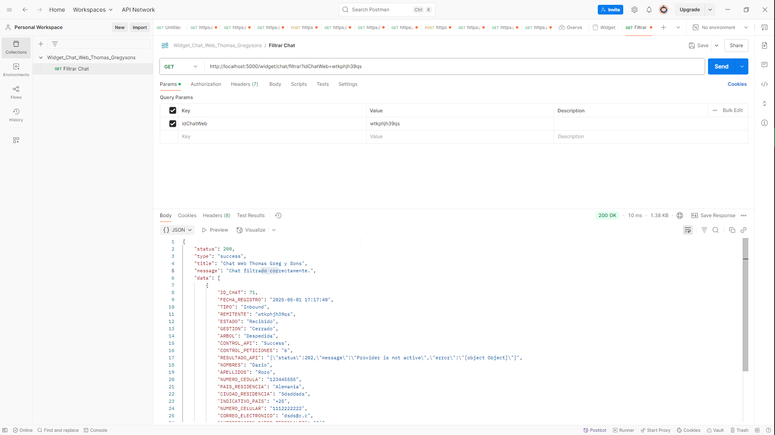

**CREAR UN MENSAJE DESDE SOUL CHAT**Permite crear un mensaje nuevo en el cual se envía la respuesta que ha procesado la AI de Soul Chat. Ajustar según la necesidad y los estándares de data estática que se manejan y que se encuentra al final del presente documento

**Metodo:** POST **end-point:** /widget/mensaje/crearRespuestaAI

***Body***{

    "idChat": 132,

    "remitente": "4rgqzrreuw",

    "estado": "Enviado",

    "tipo": "Texto",

    "contenido": "<p class=\"respuestaAIChatSoul\">🌟 ¡Claro, te estamos ayudando desde la AI!<br/><br/>😊 Esta es otra linea.<br/><b>¡Trabajamos con HTML el mensaje!</b></p>",

    "enlaces": "-",

    "lectura": "No leido",

    "descripcion": "Se crea el mensaje con éxito.",

    "registro": "Activo",

    "responsable": "Chat Web Thomas Greg y Sons"

}

***El contenido debe enviarse bajo formato HTML***  
<p class="respuestaAIChatSoul">🌟 ¡Claro, te estamos ayudando desde la AI!<br/><br/>😊 Esta es otra linea.<br/><b>¡Trabajamos con HTML el mensaje!</b></p>

***Ejemplo URL***  
<http://localhost:5000/widget/mensaje/crearRespuestaAI>

**Tipos de respuesta:**

***Respuesta ok***{

    "status": 200,

    "type": "success",

    "title": "Chat Web Thomas Greg y Sons",

    "message": "El mensaje se ha creado correctamente en el sistema."

}

***Error de parámetros en la petición***

{

    "status": 400,

    "type": "warning",

    "title": "Chat Web Thomas Greg y Sons",

    "message": "El campo \"idChat\" no puede estar vacío..."

}

***Ruta no encontrada***

{

    "status": 404,

    "type": "error",

    "title": "Error de Ruta",

    "message": "No se encontró la ruta solicitada...",

    "error": "Ruta '//widget/mensaje/crearRespuestaAI' no encontrada..."

}

***Error del sistema***

{

    "status": 500,

    "type": "error",

    "title": "Chat Web Thomas Greg y Sons",

    "message": "No se pudo crear el mensaje, por favor intenta de nuevo o comunícate con nosotros.",

    "error": "model.crearT is not a function"

}

***Evidencia funcionamiento end-point***

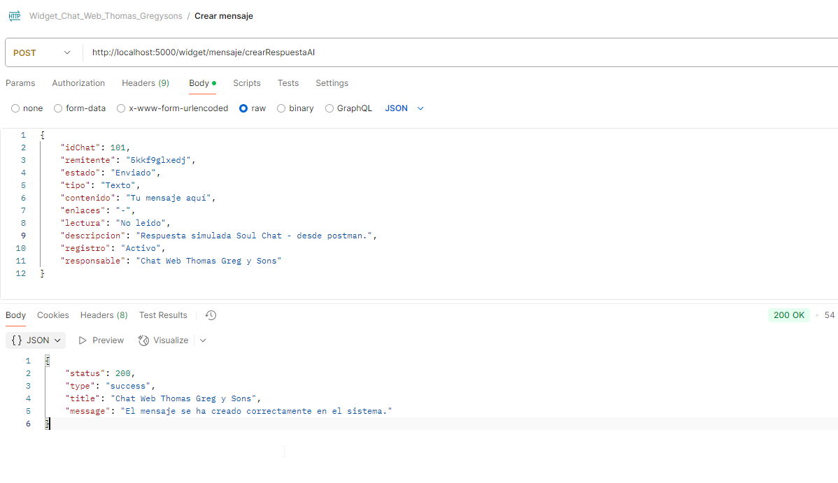

**CERRAR UN CHAT DESDE SOUL CHAT**Una vez finalizada la interacción permite cerrar el chat desde la AI Soul Chat.

**Metodo:** POST **end-point:** /widget/chat/cerrarChatAI

***Body***{

    "idChat": "21",

    "remitente": "lhn62hbodfk",

    "estadoChat": "Recibido",

    "estadoGestion": "Cerrado",

    "arbol": "Despedida",

    "controlApi": "Success",

    "descripcion": "Se cierra chat desde AI Soul Chat",

    "estadoRegistro": "Activo",

    "responsable": "Chat Web Thomas Greg y Sons"

}

***Ejemplo URL***  
<http://localhost:5000/widget/chat/cerrarChatAI>

**Tipos de respuesta:**

***Respuesta ok***{

    "status": 200,

    "type": "success",

    "title": "Chat Web Thomas Greg y Sons",

    "message": "El chat se ha cerrado correctamente en el sistema."

}

***Error de parámetros en la petición***

{

    "status": 400,

    "type": "warning",

    "title": "Chat Web Thomas Greg y Sons",

    "message": "El campo \"idChat\" no puede estar vacío..."

}

***Ruta no encontrada***

{

    "status": 404,

    "type": "error",

    "title": "Error de Ruta",

    "message": "No se encontró la ruta solicitada...",

    "error": "Ruta '/widget/chatS/cerrarChatAI' no encontrada..."

}

***Error del sistema***

{

    "status": 500,

    "type": "error",

    "title": "Chat Web Thomas Greg y Sons",

    "message": "No se pudo cerrar el chat, por favor intenta de nuevo o comunícate con nosotros.",

    "error": "model.cerrarT is not a function"

}

***Evidencia funcionamiento end-point***

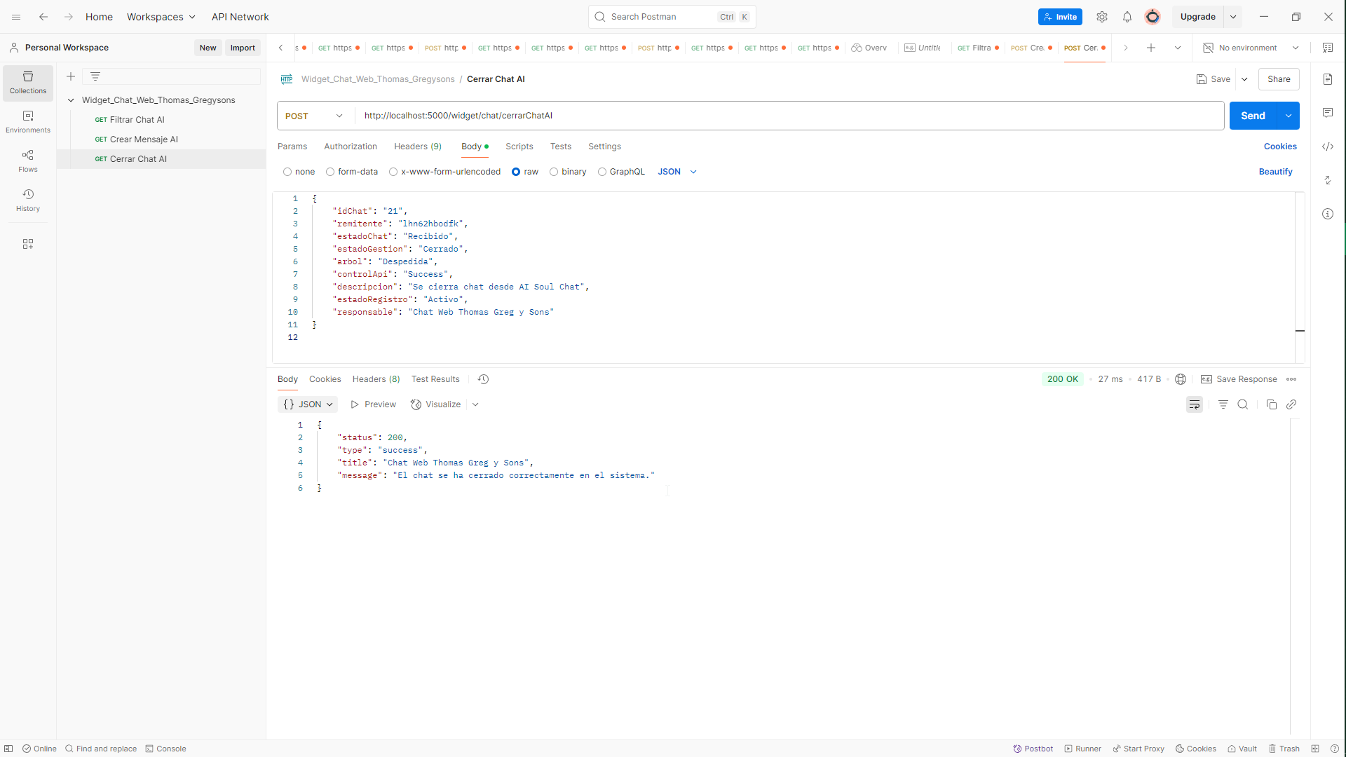

**MANEJO ESTANDARIZADO DE DATOS ESTATICOS**

***// * TIPO DE GESTION***

const tipoGestion = [

'Inbound',

'Outbound'

];

***// * ESTADO DE CHAT***

const estadoChat = [

'Recibido',

'Enviado'

];

***// * ESTADO DE GESTION***

const estadoGestion = [

'Abierto',

'Cerrado'

];

***// * ARBOL***

const arbol = [

'Saludo',// 0

'Despedida',// 1

'Instrucciones',// 2

'Inicio',// 3

'Solicitar Formulario Inicial',// 4

'Procesar Formulario Inicial',// 5

'Interaccion AI Soul',// 6

'Alerta No Entiendo',// 7

'Error API',// 8

'Cliente Desiste',// 9

'Alerta Inactividad',// 10

'Cerrado Por Inactividad',// 11

'Condicion Adjuntos',// 12

'Confirmar Adjuntos',// 13

];

***// * CONTROL DE ARBOL***

const controlApi = [

'Success',// 0

'Error',// 1

'Warning',// 2

'Info',// 3

];

***// * MENSAJES***

***// TODO: MENSAJE DE SALUDO***

const saludo = `<p class="saludoChat">

🙋‍♂️ Bienvenid@, soy el asistente virtual del proceso de inscripción de ciudadanos en el exterior.<br/><br/>

📄 Antes de continuar, es necesario que se registre y autorice el tratamiento de sus datos personales.<br/><br/>

¿Está de acuerdo?<br/><br/>

1. Sí <br/>

2. No

</p>`;

***// TODO: MENSAJE DE DESPEDIDA***

const despedida = `<p class="despedidaChat">🌟 ¡Gracias por haber utilizado nuestro servicio!<br/><br/>

😊 Esperamos haberle ayudado.<br/>

<b>¡Estamos para servirle!</b> 👋</p>`

***// TODO: MENSAJE SOLICITANDO FORMULARIO INICIAL***

const solicitarFormularioInicial = ` <p class="solicitarFormularioInicialArbol">📝 <b>Para continuar por favor diligencie el formulario inicial.</b><br/><br/>

<div id="content_form">

<!-- Nombres -->

<div class="input-field col s12 m6 l4">

<input type="text" name="txt_nombres" id="txt_nombres" maxlength="44" data-length="44" class="campo-formulario" onkeyup="valida_txt_nombres();" onclick="valida_txt_nombres();" autocomplete="off">

<label for="txt_nombres" class="label-blanco">Nombres</label>

<div class="invalid-feedback"></div>

</div>

<!-- Apellidos -->

<div class="input-field col s12 m6 l4">

<input type="text" name="txt_apellidos" id="txt_apellidos" maxlength="44" data-length="44" class="campo-formulario" onkeyup="valida_txt_apellidos();" onclick="valida_txt_apellidos();" autocomplete="off">

<label for="txt_apellidos" class="label-blanco">Apellidos</label>

<div class="invalid-feedback"></div>

</div>

<!-- Número de cédula -->

<div class="input-field col s12 m6 l4">

<input type="text" name="txt_numeroCedula" id="txt_numeroCedula" maxlength="44" data-length="44" class="campo-formulario" onkeyup="valida_txt_numeroCedula();" onclick="valida_txt_numeroCedula();" autocomplete="off">

<label for="txt_numeroCedula" class="label-blanco">Número de cédula</label>

<div class="invalid-feedback"></div>

</div>

<!-- País de residencia -->

<div class="input-field col s12 m6 l4">

<input type="text" name="txt_paisResidencia" id="txt_paisResidencia" list="listado_txt_paisResidencia" maxlength="44" data-length="44" class="campo-formulario" onkeyup="valida_txt_paisResidencia();" onclick="valida_txt_paisResidencia();" autocomplete="off">

<label for="txt_paisResidencia" class="label-blanco">País Residencia</label>

<div class="invalid-feedback"></div>

<datalist id="listado_txt_paisResidencia">

<option value="Afganistán"></option>

<option value="Albania"></option>

<option value="Alemania"></option>

<option value="Andorra"></option>

<option value="Angola"></option>

<option value="Antigua y Barbuda"></option>

<option value="Arabia Saudita"></option>

<option value="Argelia"></option>

<option value="Argentina"></option>

<option value="Armenia"></option>

<option value="Australia"></option>

<option value="Austria"></option>

<option value="Azerbaiyán"></option>

<option value="Bahamas"></option>

<option value="Bangladés"></option>

<option value="Barbados"></option>

<option value="Baréin"></option>

<option value="Bélgica"></option>

<option value="Belice"></option>

<option value="Benín"></option>

<option value="Bielorrusia"></option>

<option value="Bolivia"></option>

<option value="Bosnia y Herzegovina"></option>

<option value="Botsuana"></option>

<option value="Brasil"></option>

<option value="Brunéi"></option>

<option value="Bulgaria"></option>

<option value="Burkina Faso"></option>

<option value="Burundi"></option>

<option value="Bután"></option>

<option value="Cabo Verde"></option>

<option value="Camboya"></option>

<option value="Camerún"></option>

<option value="Canadá"></option>

<option value="Catar"></option>

<option value="Chad"></option>

<option value="Chile"></option>

<option value="China"></option>

<option value="Chipre"></option>

<option value="Colombia"></option>

<option value="Comoras"></option>

<option value="Corea del Norte"></option>

<option value="Corea del Sur"></option>

<option value="Costa de Marfil"></option>

<option value="Costa Rica"></option>

<option value="Croacia"></option>

<option value="Cuba"></option>

<option value="Dinamarca"></option>

<option value="Dominica"></option>

<option value="Ecuador"></option>

<option value="Egipto"></option>

<option value="El Salvador"></option>

<option value="Emiratos Árabes Unidos"></option>

<option value="Eritrea"></option>

<option value="Eslovaquia"></option>

<option value="Eslovenia"></option>

<option value="España"></option>

<option value="Estados Unidos"></option>

<option value="Estonia"></option>

<option value="Etiopía"></option>

<option value="Filipinas"></option>

<option value="Finlandia"></option>

<option value="Fiyi"></option>

<option value="Francia"></option>

<option value="Gabón"></option>

<option value="Gambia"></option>

<option value="Georgia"></option>

<option value="Ghana"></option>

<option value="Granada"></option>

<option value="Grecia"></option>

<option value="Guatemala"></option>

<option value="Guinea"></option>

<option value="Guinea Ecuatorial"></option>

<option value="Guinea-Bisáu"></option>

<option value="Guyana"></option>

<option value="Haití"></option>

<option value="Honduras"></option>

<option value="Hungría"></option>

<option value="India"></option>

<option value="Indonesia"></option>

<option value="Irak"></option>

<option value="Irán"></option>

<option value="Irlanda"></option>

<option value="Islandia"></option>

<option value="Islas Marshall"></option>

<option value="Islas Salomón"></option>

<option value="Israel"></option>

<option value="Italia"></option>

<option value="Jamaica"></option>

<option value="Japón"></option>

<option value="Jordania"></option>

<option value="Kazajistán"></option>

<option value="Kenia"></option>

<option value="Kirguistán"></option>

<option value="Kiribati"></option>

<option value="Kuwait"></option>

<option value="Laos"></option>

<option value="Lesoto"></option>

<option value="Letonia"></option>

<option value="Líbano"></option>

<option value="Liberia"></option>

<option value="Libia"></option>

<option value="Liechtenstein"></option>

<option value="Lituania"></option>

<option value="Luxemburgo"></option>

<option value="Madagascar"></option>

<option value="Malasia"></option>

<option value="Malaui"></option>

<option value="Maldivas"></option>

<option value="Malí"></option>

<option value="Malta"></option>

<option value="Marruecos"></option>

<option value="Mauricio"></option>

<option value="Mauritania"></option>

<option value="México"></option>

<option value="Micronesia"></option>

<option value="Moldavia"></option>

<option value="Mónaco"></option>

<option value="Mongolia"></option>

<option value="Montenegro"></option>

<option value="Mozambique"></option>

<option value="Myanmar"></option>

<option value="Namibia"></option>

<option value="Nauru"></option>

<option value="Nepal"></option>

<option value="Nicaragua"></option>

<option value="Níger"></option>

<option value="Nigeria"></option>

<option value="Noruega"></option>

<option value="Nueva Zelanda"></option>

<option value="Omán"></option>

<option value="Países Bajos"></option>

<option value="Pakistán"></option>

<option value="Palaos"></option>

<option value="Palestina"></option>

<option value="Panamá"></option>

<option value="Papúa Nueva Guinea"></option>

<option value="Paraguay"></option>

<option value="Perú"></option>

<option value="Polonia"></option>

<option value="Portugal"></option>

<option value="Reino Unido"></option>

<option value="República Centroafricana"></option>

<option value="República Checa"></option>

<option value="República del Congo"></option>

<option value="República Democrática del Congo"></option>

<option value="República Dominicana"></option>

<option value="Ruanda"></option>

<option value="Rumanía"></option>

<option value="Rusia"></option>

<option value="Samoa"></option>

<option value="San Cristóbal y Nieves"></option>

<option value="San Marino"></option>

<option value="San Vicente y las Granadinas"></option>

<option value="Santa Lucía"></option>

<option value="Santo Tomé y Príncipe"></option>

<option value="Senegal"></option>

<option value="Serbia"></option>

<option value="Seychelles"></option>

<option value="Sierra Leona"></option>

<option value="Singapur"></option>

<option value="Siria"></option>

<option value="Somalia"></option>

<option value="Sri Lanka"></option>

<option value="Suazilandia"></option>

<option value="Sudáfrica"></option>

<option value="Sudán"></option>

<option value="Sudán del Sur"></option>

<option value="Suecia"></option>

<option value="Suiza"></option>

<option value="Surinam"></option>

<option value="Tailandia"></option>

<option value="Tanzania"></option>

<option value="Tayikistán"></option>

<option value="Timor Oriental"></option>

<option value="Togo"></option>

<option value="Tonga"></option>

<option value="Trinidad y Tobago"></option>

<option value="Túnez"></option>

<option value="Turkmenistán"></option>

<option value="Turquía"></option>

<option value="Tuvalu"></option>

<option value="Ucrania"></option>

<option value="Uganda"></option>

<option value="Uruguay"></option>

<option value="Uzbekistán"></option>

<option value="Vanuatu"></option>

<option value="Vaticano"></option>

<option value="Venezuela"></option>

<option value="Vietnam"></option>

<option value="Yemen"></option>

<option value="Yibuti"></option>

<option value="Zambia"></option>

<option value="Zimbabue"></option>

</datalist>

</div>

<!-- Ciudad de residencia -->

<div class="input-field col s12 m6 l4">

<input type="text" name="txt_ciudadResidencia" id="txt_ciudadResidencia" maxlength="44" data-length="44" class="campo-formulario" onkeyup="valida_txt_ciudadResidencia();" onclick="valida_txt_ciudadResidencia();" autocomplete="off">

<label for="txt_ciudadResidencia" class="label-blanco">Ciudad Residencia</label>

<div class="invalid-feedback"></div>

</div>

<!-- Indicativo país -->

<div class="input-field col s12 m6 l4">

<input type="text" name="txt_indicativoPais" id="txt_indicativoPais" maxlength="44" data-length="44" class="campo-formulario" onkeyup="valida_txt_indicativoPais();" onclick="valida_txt_indicativoPais();" autocomplete="off">

<label for="txt_indicativoPais" class="label-blanco">Indicativo país</label>

<div class="invalid-feedback"></div>

</div>

<!-- Número de celular -->

<div class="input-field col s12 m6 l4">

<input type="text" name="txt_numeroCelular" id="txt_numeroCelular" maxlength="44" data-length="44" class="campo-formulario" onkeyup="valida_txt_numeroCelular();" onclick="valida_txt_numeroCelular();" autocomplete="off">

<label for="txt_numeroCelular" class="label-blanco">Número de celular</label>

<div class="invalid-feedback"></div>

</div>

<!-- Correo electrónico -->

<div class="input-field col s12 m6 l4">

<input type="email" name="txt_correoElectronico" id="txt_correoElectronico" maxlength="44" data-length="44" class="campo-formulario" onkeyup="valida_txt_correoElectronico();" onclick="valida_txt_correoElectronico();" autocomplete="off">

<label for="txt_correoElectronico" class="label-blanco">Correo electrónico</label>

<div class="invalid-feedback"></div>

</div>

<p class="tratamientoDatosArbol">

<a href="https://subsidioimagenespublicas.montechelo.com.co/Cl%C3%A1usula%20chatbot%20tratamiento%20datos%20personales.pdf" target="_blank" class="form-link">Abrir términos y condiciones</a>

</p>

<label class="form-checkbox">

<input type="checkbox" id="autorizacionDatosPersonales" name="autorizacionDatosPersonales" required>

<span class="label-blanco">Autorizo el tratamiento de mis datos personales</span>

</label></br></br>

<div class="center mt-2">

<button id="btn_Continuar" class="btn waves-effect waves-light blue darken-1 mb-2">

<i class="material-icons left">arrow_forward</i>Continuar

</button>

</div>

</div>

</p>`;

***// TODO: MENSAJE DE ALERTA DE NO ENTIENDO***

const alertaNoEntiendo = `<p class="alertaNoEntiendoArbol">❓ <b>No entiendo su respuesta.</b><br/><br/>

⚠️ <i>Por favor, asegúrese de seguir las instrucciones y proporcione una respuesta válida.</i></p>`;

***// TODO: MENSAJE DE ALERTA DE ERROR API***

const alertaErrorAPI = `<p class="alertaErrorAPIArbol">⏳ <b>Estamos experimentando una incidencia técnica.</b><br/><br/>

🙏 <i>Le pedimos que espere o nos visite nuevamente en breve mientras solucionamos el inconveniente; agradecemos su comprensión.</i></p>`;

***// TODO: MENSAJE DE NOVEDAD O INCIDENCIA TECNICA***

const novedadIncidenciaTecnica = `<p class="novedadIncidenciaTecnicaArbol">🚨 ¡Atención!<br/><br/>

🔄 Estamos experimentando una novedad o incidencia técnica.<br/>

🕰️ Por favor, intente nuevamente más tarde. Agradecemos su paciencia.</p>`;

***// TODO: MENSAJE DE CLIENTE DESISTE***

const clienteDesiste = `<p class="clienteDesisteArbol">⚠️ <b>Hemos notado que ha decidido no continuar con la atención en nuestro sistema.</b><br/><br/>

👉 <i>Si necesita asistencia no dude en contactarnos nuevamente.</i></p>`;

***// TODO: MENSAJE POR CHAT DIFERENTE A ABIERTO***

const chatDiferenteAbierto = `<p class="chatDiferenteAbiertoArbol">⚠️ <b>Este chat está actualmente cerrado.</b><br/><br/>

📞 <i>Para continuar la comunicación, por favor, inicie un nuevo chat o contáctenos a través de nuestros canales oficiales.<br/><br/>

Agradecemos su comprensión, estamos aquí para ayudarle.</i></p>`;

***// * ESTADO DE MENSAJE***

const estadoMensaje = [

'Recibido',

'Enviado'

];

***// * TIPO DE MENSAJE***

const tipoMensaje = [

'Texto', // 0

'Adjuntos', // 1

'Multimedia', // 2

'Inactividad', // 3

'Fin Chat', // 4

'Error API', // 5

'Formulario' // 6

];

***// * LECTURA MENSAJE***

const lecturaMensaje = [

'No leido',

'Leido'

];

***// * ESTADO REGISTRO***

const estadoRegistro = [

'Activo',

'Inactivo'

];

***// * RESPONSABLE***

const responsable = 'Chat Web Thomas Greg y Sons';